Semana del 26 al 29 de mayo
Carpeta: matemática
“La Patria la hacemos entre todos, estudiando, trabajando… al gran pueblo argentino ¡Salud! ¡Viva la Patria!”
SI RESUELVES CADA DÍA COMO TE INDICA LAS ACTIVIDADES, PODRÁS OCUPAR MEJOR TU TIEMPO EN OTRAS MATERIAS.
Se entrega todas las actividades.
Recuerda colocar cada día la oración que mandamos a través de nuestros medios de comunicación.
Actividades:
Martes
1.Observen la siguiente imagen y calculen ¿cuántos lápices hay en la caja y en el cajón?
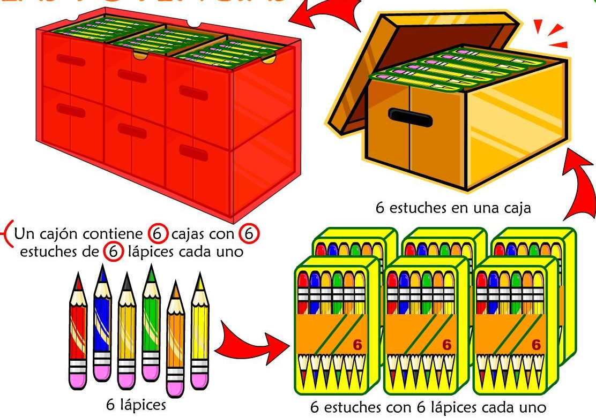
¿Qué cálculo hiciste? ¿Es la única forma? Escribí las cuentas.
2.Una doctora está investigando un tipo de células que se duplican a cada minuto. Al minuto 0 había una sola célula; al minuto 1, dos; al minuto 2, cuatro, y así sucesivamente.
a) ¿Cuántas había al minuto 3? Explica cómo lo razonaste.
b) Completar el cuadro:

Momento | Minuto 0 | Minuto 1 | Minuto 2 | Minuto 3 | Minuto 4 | Minuto 5 | Minuto 10
Cantidad | 1 |  | 4
3.Factores repetidos:
Realizar las actividades de la página 62.
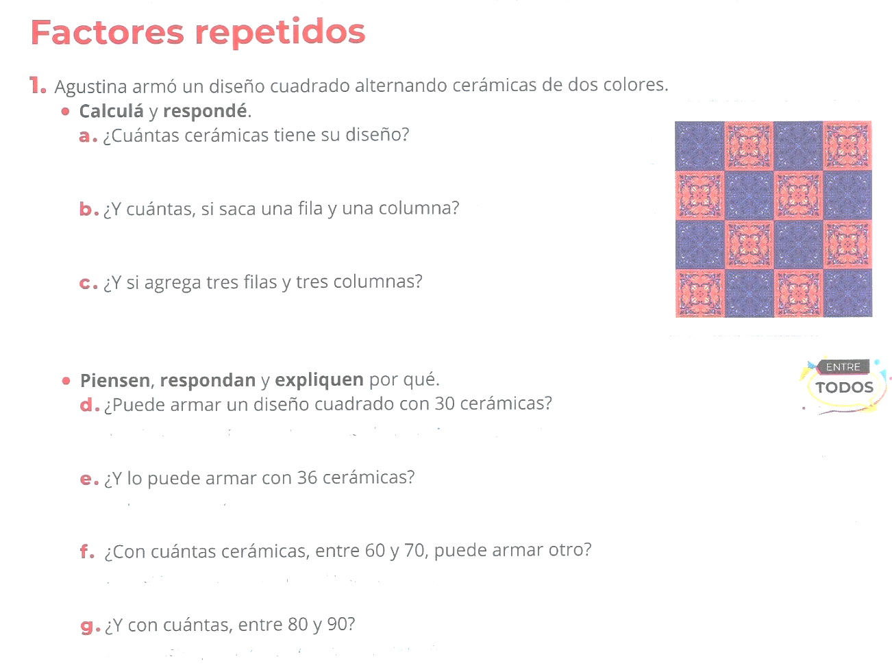
Miércoles:
4.Observo el siguiente video:
https://www.youtube.com/watch?v=CtGL0pXYau4&feature=youtu.be
Leer y registrar la definición de potencia de la página 62.
Resolver los ejercicios 2; 3; 4 y 5 de la página 63.
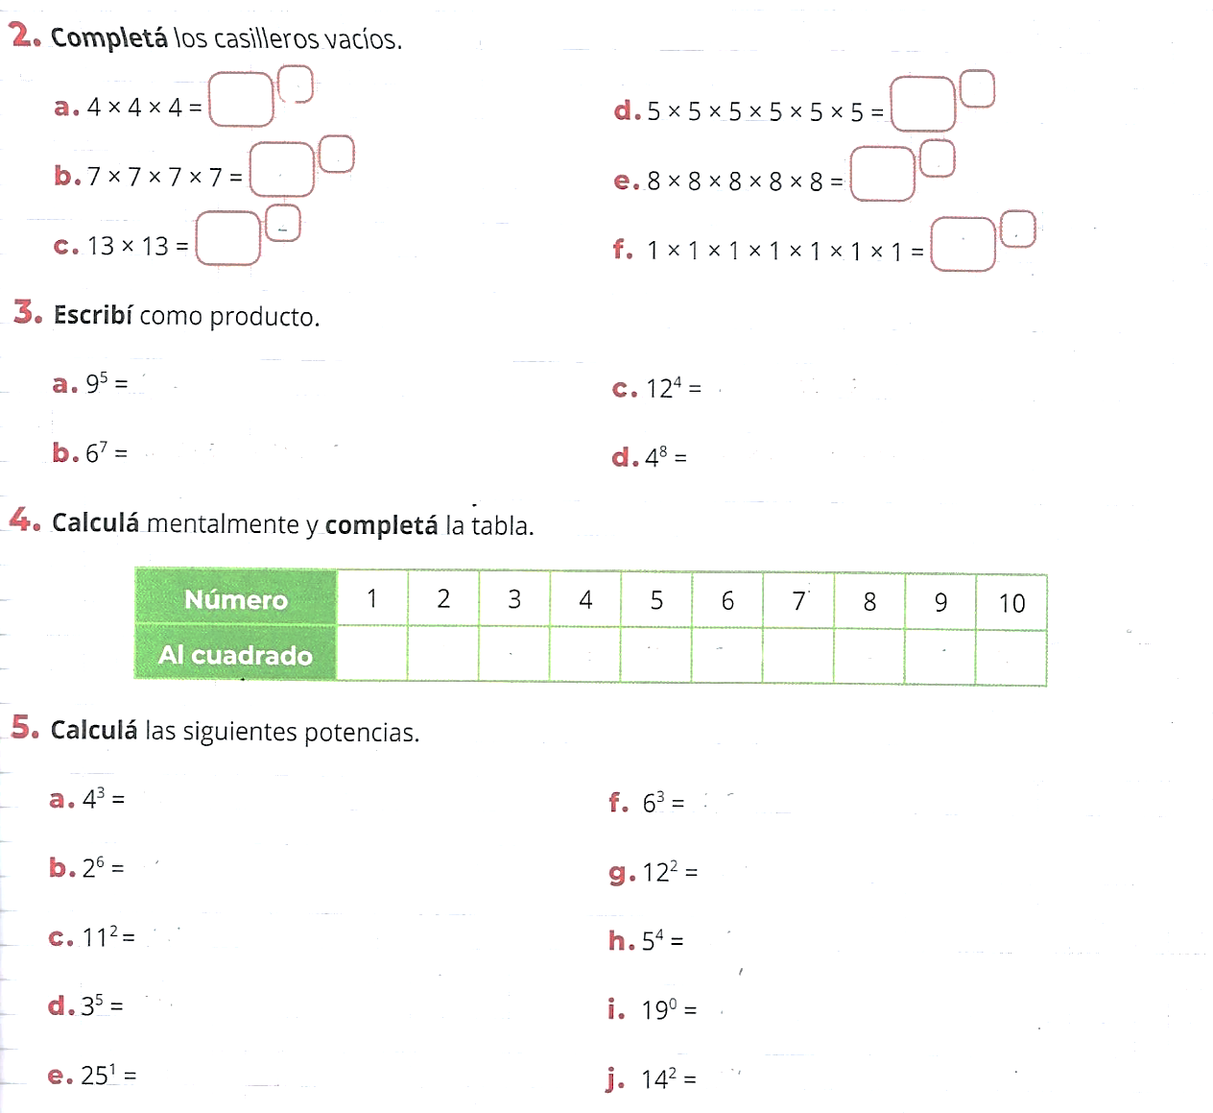
Jueves:
Registrar: Toda potencia de base 10 tiene como valor el número que resulta de añadir al 1 tantos ceros como indique el exponente.
Realizar la actividad 6 de la página 63.

Viernes:
Registrar: Cálculos combinados
Cuando en una misma expresión hay sumas, restas, productos, divisiones, potencias el que se realizan estas operaciones es:

Resolver los ejercicios de la página 64.
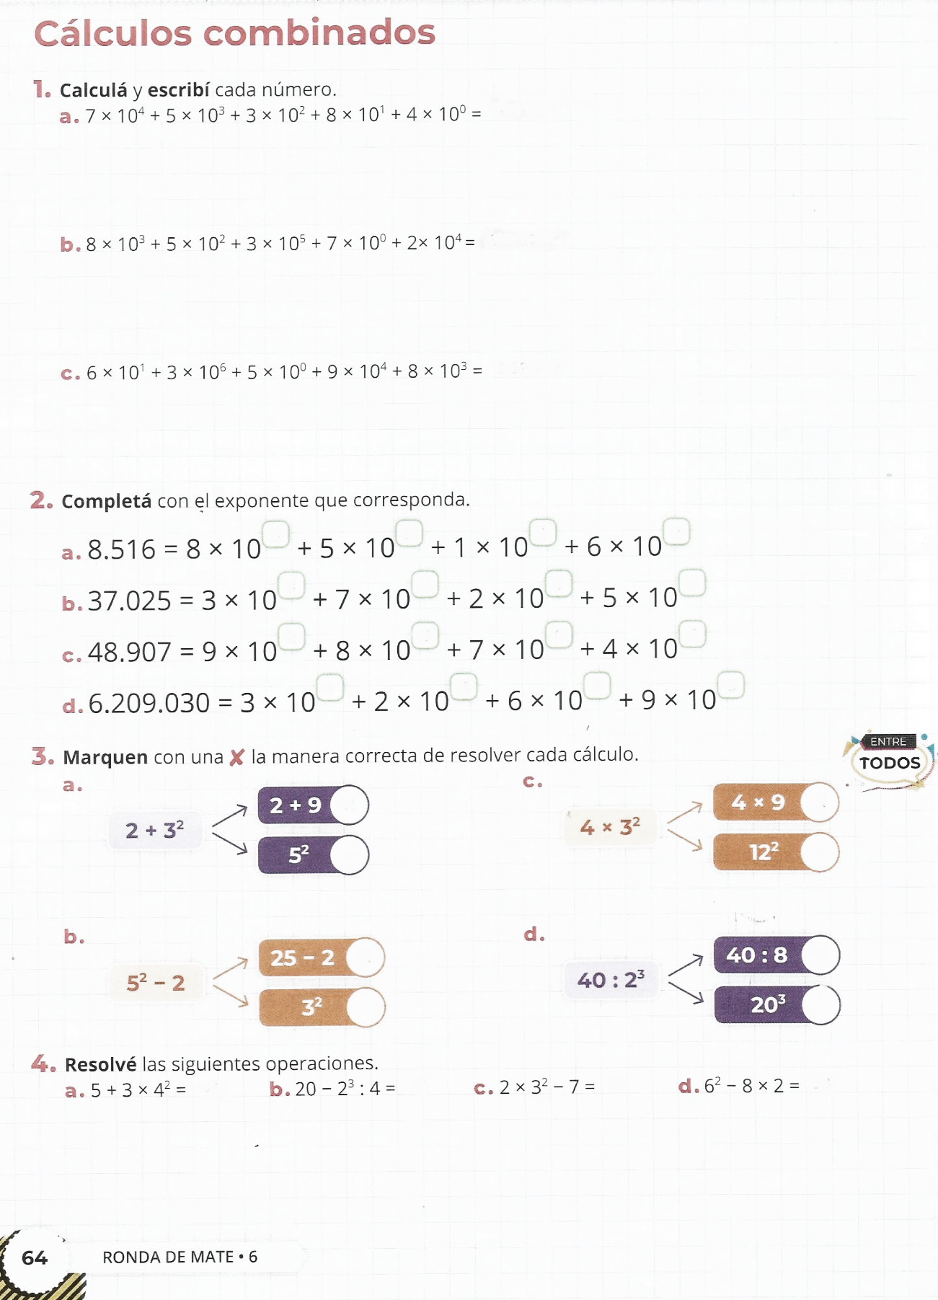
Resolver los ejercicios 5 y 6 de la página 65.
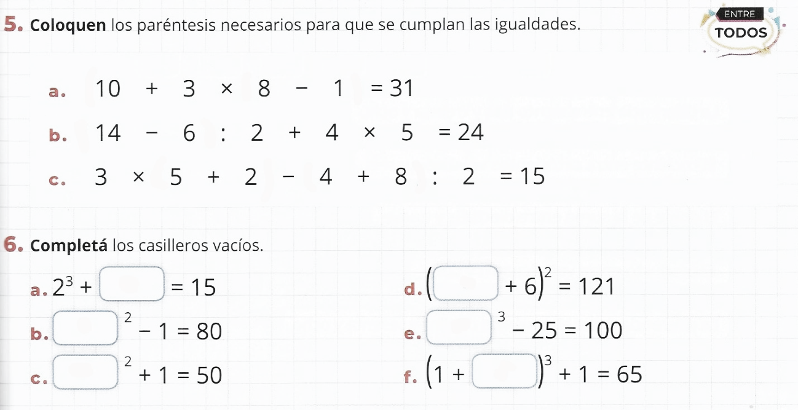
Resolver los ejercicios 9 y 10 de la página 67.

